**ЛЕКЦИЯ 9 Теория графов**

**План лекции.**

1. **Определение графа**
2. **Смежность**
3. **Степень вершины**
4. **Теорема о сумме степеней вершин графа**
5. **Теорема о количестве вершин нечетной степени**
6. **Теорема Эйлера**
7. **Подграф**
8. **Циркулянтные графы**
9. **Структурные характеристики графов**

***Маршрут(путь) Цепь, простая цепь Цикл***

***Свойства связности графа***

**Определение графа**

Формально граф определяется следующим образом.

***Графом*** *G**V*,*E***называется совокупность двух множеств – непустого**

**множества** *V* **(множества *вершин*) и множества** *E* **неупорядоченных пар различных элементов множества** *V* **(** *E* **– множество *ребер*).**

*G* *V* , *E* , *V*  , *E* *V* *V* , *E*  *E* 1.

Число вершин графа *G* обозначим через *p* , а число ребер – через *q* . *p*  *p* *G*  *V* , *q*  *q* *G*  *E*



Если элементами множества *E* являются упорядоченные пары, то граф называется *ориентированным* (или орграфом). В этом случае элементы множества *V* называются **узлами**, а элементы множества *E* **– дугами**.

Если множество *E* содержит повторяющиеся элементы, то соответствующий граф *G* *V* , *E*  называется *мультиграфом* и включает кратные ребра.

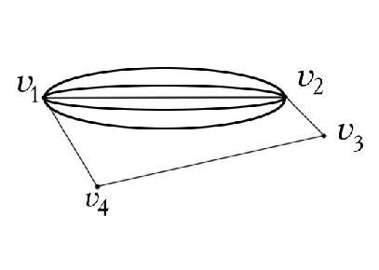

Если элементами множества *E* могут быть не только двойка, а и тройки, четверки и т. д. элементов множества *V* , то такие элементы множества *E* называются *гипердугами*, а граф называется *гиперграфом.*

Если задана функция *F* :*V*  *M* и/или *F* : *E*  *M* , то множество *M* называется множеством *меток*, а граф называется *помеченным* или

*нагруженным.*

Если каждая пара вершин графа *G* *V* , *E*  соединена ребром, то такой граф называется *полным.* Полный граф из *n* вершин обозначается как *Kn* .

Пример. На рисунке представлены полные графы: a) *K*2 , b) *K*3 , c) *K*4 d) *K*5 , e) *K*6 .

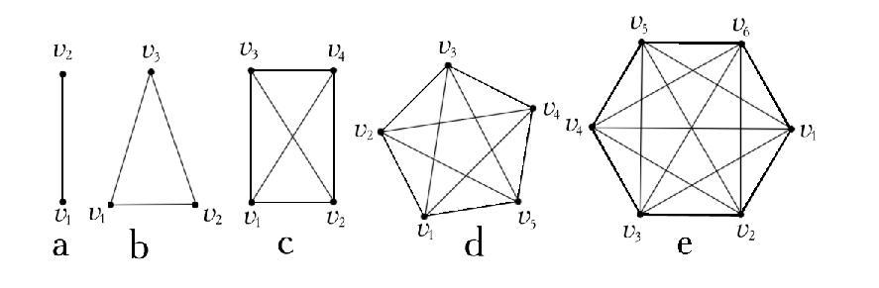

Граф *G* *V* , *E*  называется *двудольным*, если *V* можно представить как

объединение непересекающихся множеств, скажем, *V*  *A*  *B* *,* так что каждое ребро имеет вид *a* , *b*, где *a* *A* и *b* *B* *.* Таким образом, каждое ребро связывает

вершину из *A* с вершиной из *B* , но никакие две вершины из *A* или две вершины из *B* не являются связанными.

Двудольный граф называется *полным двудольным* графом *Km* , *n* , если *A*

содержит *m* вершин, *B* содержит *n* вершин и для каждого *a* *A* , *b* *B* имеем *a* , *b**E* . Таким образом, для каждого *a* *A* и *b* *B* имеется связывающее их

ребро. На рисунке представлены полные двудольные графы *K*1,2 , *K*2,3 , *K*2,2 ,

*K*3,3 .

**Смежность**

Пусть *v*1 *V* и *v*2 *V* – вершины,

*e* *v*1,*v*2– ребро, соединяющее вершины *v*1и *v*2, *e* *E* .Тогда вершина *v*1 и ребро *e* инцидентны.

Также вершина *v*2и ребро *e*

инцидентны.

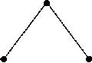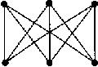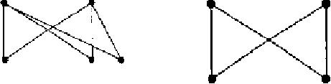

**Два ребра**, инцидентные одной вершине, называются*смежными ребрами*.

**Две вершины**, инцидентные одному ребру, называются*смежными вершинами*.

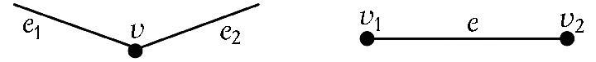

Множество вершин, смежных с вершиной *v* , называется ***множеством*** ***смежности вершины*** или отображением вершины*v*и обозначается*v*.

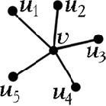

|  |  |  |  |  |  |  |  |  |  |  |  |  |  |  |  |  |  |  |  |  |  |  |  |  |  |  |  |  |  |  |  |  |
| --- | --- | --- | --- | --- | --- | --- | --- | --- | --- | --- | --- | --- | --- | --- | --- | --- | --- | --- | --- | --- | --- | --- | --- | --- | --- | --- | --- | --- | --- | --- | --- | --- |
| *v*  *u* *V* | | |  | *u* ,*v* *E* , 0*i*  *p* 1 | | | | | | | | | | | | | | , где | *p*  |  | *V* |  |  |  |  |  |  |  |  |  |  |  |
|  |  |  |  |  |  |  |  |  |  |  |  |
|  | *i* |  |  | *i* |  |  |  |  |  |  |  |  |  |  |  |  |  |  |  |  |  |  |  |  |  |  |  |  |  |  |  |  |
| **Пример** |  |  |  |  |  |  | *v* *ui* | | | |  |  |  |  |  |  | *ui* ,*v* *E* , *i* 1,...,4 | | | | | | | | |  |  |  |  |  |  |  |
|  |  |  |  |  |  |  | *V* | | | | |  |  |  |  |  |  |  |  |
|  |  |  |  |  |  |  |  |  |  |  |  |  |
|  |  |  |  | *V* *v* , *u*1,*u* 2,*u*3,*u*4 | | | | | | | | | | | | | |  |  |  |  |  |  |  |  |  |  |  |  |  |  |  |
|  |  |  |  | *p*  | |  | *V* |  | 5 **,** *q*  | | |  | *E* |  | 8 | | | |  |  |  |  |  |  |  |  |  |  |  |  |  |  |
|  |  |  |  |  |  |  |  |  |  |  |  |  |  |  |  |  |  |  |  |  |  |
|  |  | *E* *u* , *v* ,*u* | | | | | | | | , *v* | , *u* , *v* | | | | | | | , *u* | , *v* , *u* , *u* | | | | | 2 | , *u* , *u* | 4 | , *u* , *u* | 4 | , *u* ,*u* | 2 |  |  |
|  |  |  |  |  | 1 | | | 2 | |  | 3 | | | | | | | 4 | 1 | | |  |  | 1 | 3 | 3 |  |  |

**Степень вершины**

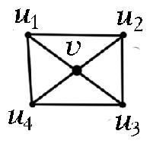

***Степенью*** вершины*v*называется количество ребер, инцидентных этойвершине.

***Степень*** вершины обозначаетсяdeg*v*или*d**v*,

*v* *V* 0deg*v*  *p* 1, где *p*  *V* .



***Степень*** вершины равна мощности множества смежности:

deg*v*  *v*  .



Обозначим **минимальную степень** вершины графа *G* через ** *G* , а

**максимальную** – через*G*.Тогда

** *G* *V* , *E* mindeg*v*

*v**V*

*G* *V* , *E* maxdeg*v*

*v**V*

**Определение регулярного графа**

Если степени всех вершин равны ***графом*** степени*k*. Для регулярного

*k* , то граф называется***регулярным*** *k* -графа справедливо соотношение:

** *G*  *G*  *k* .

Вершина *v* , для которой deg*v* 0 называется ***изолированной.*** Вершина *v* , для которой deg*v*1 называется ***концевой или висячей.***

***Для орграфа***

Для орграфа число дуг, исходящих из вершины *v* , называется

**полустепенью исхода или прямым отображением и обозначается**

*v*,

Число дуг, входящих в вершину *v* – **полустепенью захода или обратным** **отображением** и обозначается*v* ***.***

**ТЕОРЕМА.** *Сумма степеней вершин графа всегда четная.*

**Доказательство**

Каждое ребро графа имеет два конца.

Поэтому каждое ребро увеличивает степень каждой из 2-х инцидентных вершин на единицу.

Таким образом, каждое ребро увеличивает сумму степеней всех вершин на 2.

Следовательно, сумма степеней всех вершин всегда кратна 2, т.е., четная.

**Пример.**

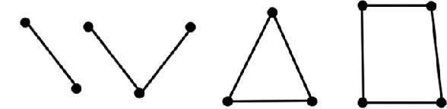

*S* 2 *S* 4 *S* 6 *S* 8

**ТЕОРЕМА.** *В любом графе количество вершин нечетной степени**четно.*

**Доказательство.**

Доказательство методом от противного: Предположим, что теорема не верна.

1. Если теорема не верна, то имеется нечетное количество вершин, степени которых нечетны.
2. Если в графе нет вершин с четными степенями, то сразу возникает противоречие с первой теоремой.

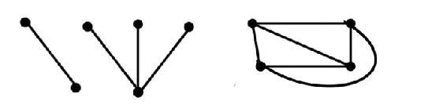

Противоречие состоит в том, что количество вершин в этом случае должно быть четно, поскольку сумма степеней вершин графа всегда четная.

1. Если в графе есть вершины и с четными, и с нечетными степенями, то очевидно, что сумма степеней вершин с четными степенями четна.
2. Однако, поскольку сумма всех степеней графа четна, то снова возникает противоречие с начальным предположением.

Противоречие состоит в том, что, поскольку сумма нечетного числа и четного числа есть число нечетное, то в данном случае сумма степеней всех вершин должна бы была быть нечетной.

Но это противоречит теореме, поэтому мы пришли к противоречию.

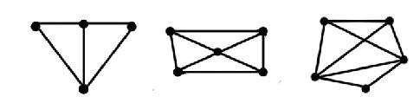

Следовательно, делаем вывод, что теорема справедлива.

**ТЕОРЕМА ЭЙЛЕРА.** Сумма степеней вершин графа равна удвоенномуколичеству ребер:

deg*v*  2*q* – для неориентированного графа,

*v**V*

*d* *v* *d* *v* 2*q* – для орграфа,

*v**V* *v**V*

где *q*  *E* – мощность множества ребер.



**Доказательство** . При подсчете суммы степеней вершин каждое реброучитывается два раза: для одного конца ребра и для другого.

**Пример**.

|  |  |  |  |  |  |  |  |  |  |
| --- | --- | --- | --- | --- | --- | --- | --- | --- | --- |
| 3 |  |  |  |  |  |  |  |  |  |
| deg *vi* 10, *q*  |  | *E* |  | 5**,** |  |  |  |  |  |
|  |  |  |  |  |  |  |
| *i*1 | | | | |  |  |  |  |  |
| 5 | | | | | − | 5 |  |  |  |
|  |  |  |  | deg | *vi* 8,deg | *vi* 8, *q* 8**.** |  |
|  |  |  |  |  |  |  |
|  |  |  |  | *i* 1 |  | *i*1 |  |  |  |

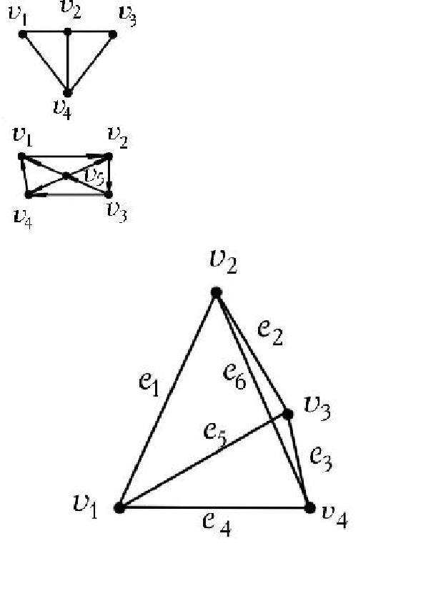

**Графы с постоянной и переменной степенью вершин**

***Если граф регулярный, то говорят о степени графа, а не степени вершины***.

В регулярном графе степень регулярности является *инвариантом* (постоянным свойством) графа и обозначается *r* *G* .

**Пример**. На рисунке показан регулярный граф степени 3.Граф *G* *V* , *E* , где *V* *v*1 ,*v*2 ,*v*3 , *E* *e*1 ,*e*2 ,*e*3 ,*e*4 ,*e*5 ,*e*6.

*r* *G* deg*v*1deg*v*2 *d* deg*v*3 *d* deg*v*43

*Для нерегулярных графов, т. е. графов с переменной степенью вершин, значение r* *G* ***не определено****.*

Существуют классические примеры регулярных графов, получившие названия а) 0-регулярный граф,

1. 1-регулярный граф,
2. 2-регулярный граф
3. 3-регулярный граф. Изображения этих графов показаны на рисунке

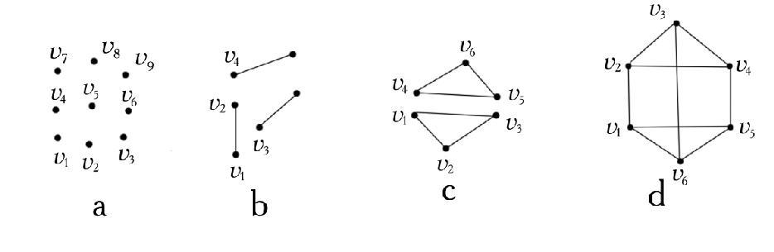

**Подграф графа**

Граф *G* *V* , *E* называется ***подграфом*** графа *G* *V* , *E* , обозначается

*G* *V* , *E*  *G* *V* , *E* 

если *V* *V* и *E*  *E* ***.*** Таким образом:

* каждая вершина в *G* является вершиной в *G* ,
* каждое ребро в *G* является ребром в *G* .

|  |  |  |  |  |  |  |  |  |
| --- | --- | --- | --- | --- | --- | --- | --- | --- |
| Если *V* *V* и *E*  *E* ***,*** | | | | | | |  |  |
| то *G* | называется ***остовным подграфом*** *G* или суграфом графа *G* . | | | | | | |  |
| Граф | ○ | ○ | ○ |  при *V* | | ○ | *V* называется***правильным подграфом***графа *G* , если |  |
| *G* | *V* , | *E* |  |  |
| *G*содержит все возможные ребра *G* : | | | | | | | |  |
|  |  |  |  |  |  |  | *u* ,*v* *G* *u* ,*v* *E* *u* ,*v* *E*. |  |
| **Пример.** На рисунке (**a)** показан граф*G**V*,*E*. | | | | | | | |  |
| (**b)**. На рисунке | | | | | представлен **подграф** *G*1 *V*1 , *E*1  графа *G* *V* , *E* , поскольку | | |  |
| *V*1*V* | и *E*1 | |  *E* . | |  |  |  |  |

(**с**). Граф *G*2 *V*2 , *E*2  является **остовным графом** или суграфом графа *G* *V* , *E* ,

так как *V*2 *V* и *E*2  *E* .

(**d**). Граф *G*3 *V*3 , *E*3  является **правильным подграфом** графа *G* *V* , *E* ,

поскольку содержит все его возможные ребра.

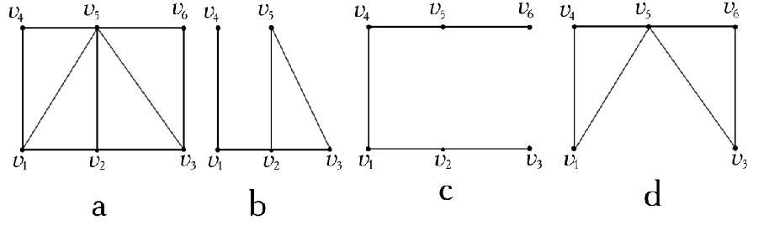

**Циркулянтные графы**

*Циркулянтные графы* – это объекты, которые нашли широкое применениев современной компьютерной технике и дискретной математике.

Они используются в *вычислительных структурах, сетях передачи данных* *и распределенных вычислениях*.

Циркулянтные графы были реализованы впервые как коммуникационные сети в таких легендарных вычислительных системах как ILLIAC-IV, MPP, Cray T3D.

Сейчас циркулянтные графы рассматриваются как основы конфигурации различного рода **кластерных систем.**

Важным приложением циркулянтных графов также является их применение в **теории кодирования** при построении совершенных кодов, исправляющих ошибки.

**Определение циркулянтного графа** *S*.

Пусть *s*1 , *s* 2 ,..., *sm* ,..., *sk* , *n* – целые числа, такие, что удовлетворяют условию:

1  *s*1  *s* 2 ...  *sm* ...  *sk*  *n* .

*Циркулянтным* графом будем называть граф с множеством вершин

* 1. 0,1,2,...,*n* 1
* множеством ребер, сформированным по такому правилу:

*E* *i* , *j* *i*  *j* mod *n*  *s m* ,*m* 1,2,...,*k*.



Число *n* называют порядком циркулянтного графа. Число *k* – размерность циркулянтного графа.

Элементы *s* *m* *S* – образующие циркулянтного графа (хорды). Циркулянтный граф принято задавать в виде параметрического описания

*G* *n*; *S* *G* *n*; *s*1, *s* 2,..., *sk* ,задающего порядок, размерность и значения образующих.

**Степень циркулянтного графа**

Степень вершин графа *G* *n*;*s*1,..., *sk*  равна:

|  |  |  |  |  |  |
| --- | --- | --- | --- | --- | --- |
| • | 2*k* , в случае | *sk* |  | *n* |  |
|  |  |
| 2 |  |
|  |  |  |  |  |

• 2*k* 1, в случае, когда *n* – четное и *sk*  *n*2 . Пример кольцевого циркулянтного графа.

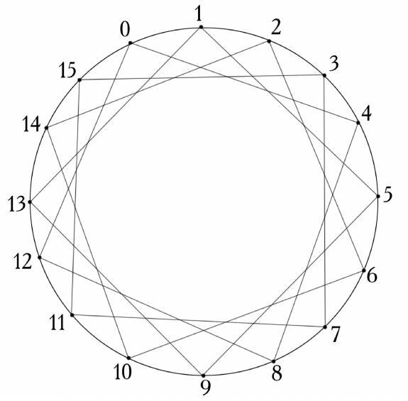

Циркулянтный граф *G* 16;1,4

**Структурные характеристики графов**

***Маршрутом*** или ***путем*** в графе*G**V*,*E*называется**чередующаяся**

**последовательность вершин и ребер**:

*v*0, *e*1, *v*1,..., *vt* 1, *et* ,*vt* ,

где *ei* *vi* 1,*vi*  при 1 *i* *t* .

Такой маршрут кратко называют *v*0 ,*vt*  - маршрутом и говорят, что он соединяет *v*0 с *vt* , *называемыми концевыми вершинами данного маршрута*. Зачастую маршрут изображают в виде:

*v*0*e*1*v*1*e*2...*e**t vt* .

Отметим, что стрелки здесь указывают лишь порядок следования вершин в маршруте.

***Длиной маршрута (пути)*** *называют количество содержащихся в нем**ребер.* Случай, когда длина маршрута**равна нулю**, не исключается; в этомслучае маршрут сводится к одной вершине.

Заметим, что **в обыкновенном графе маршрут** (путь) **полностью** **определяется последовательностью** *v*0,*v*1,...,*vt*своих вершин.

Если *v*0  *vt* то *v*0 ,*vt*  -маршрут называется ***замкнутым****.*

В **произвольном маршруте** (пути) **любое ребро и любая вершина**, разумеется, **могут повторяться**. Накладывая ограничения на число повторений вершин или ребер, мы приходим к следующим частным видам маршрутов (путей).

**Цепь**

***Цепь*** — это путь без повторяющихся ребер.

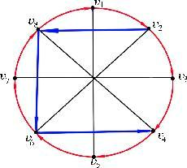

Цепь называется ***простой цепью*** , если в ней нет повторяющихся вершин, кроме, быть может, совпадающих концевых вершин. Замкнутая простая цепь называется ***циклом****.*

**Цикл** полностью определяется множеством своихребер.

Поэтому часто под циклом мы будем понимать соответствующее ему множество ребер.

**Петля** дает цикл длины 1.

**Пара кратных ребер** образует цикл длины 2. **Циклы длины 3** называют обычно*треугольниками.*

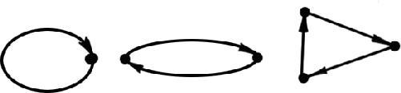

**Лемма.** Если для некоторых вершин*u*и*v*в графе существует*u* ,*v*-маршрут, то существует и простая*u* ,*v*- цепь.

**Доказательство**. Рассмотрим в графе*u* ,*v*-маршрут наименьшей длины. Покажем, что

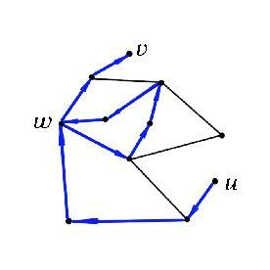

этот маршрут является простой цепью. Если в нем имеется повторяющаяся вершина *w* , то, заменяя часть маршрута от первого вхождения вершины *w* до ее второго вхождения на одну вершину *w* , мы

получим более короткий *u* ,*v*-маршрут.

**Связность графа**

Граф *G* называется ***связным***, если для любых двух различных вершин *u* и *v* существует*u* ,*v*-маршрут.

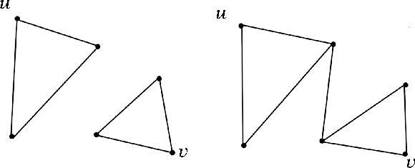

Если для графа *G* можно указать пару вершин *u* и *v* , между которыми не существует маршрута, то такой граф называется **несвязным.**

**Теорема о несвязном графе**

Граф является несвязным тогда и только тогда, когда множество его вершин *V* можно разбить хотя бы на два непустых подмножества *V*1 и *V*2

так, чтобы любое ребро графа соединяло вершины из одного подмножества. На множестве вершин *V* графа *G* определим *отношение связности*

полагая, что

*u v* существует*u* ,*v*-маршрут.

Данное отношение является отношением эквивалентности (рефлексивно, симметрично и транзитивно).

Обозначим через *Gi* *G* *Vi*  – подграф, порожденный множеством вершин

*Vi ,* 1*i*  *k* *.*

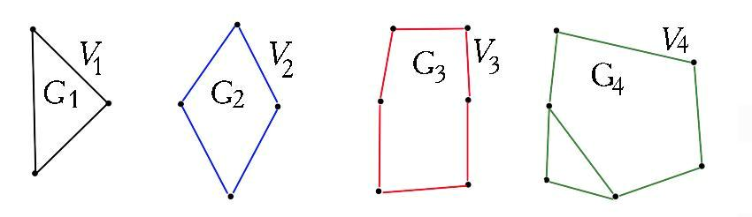

Графы *G*1 , *G*2 ,...,*Gk* , называются *компонентами связности* графа *G.*

Ясно, что каждая компонента связности *Gi* является связным подграфом.

Поэтому множество компонент связности *G* *G*1,...,*Gk*  – это

множество всех связных подграфов данного графа, и любое ребро принадлежит некоторой компоненте связности.

Таким образом, справедливо следующее утверждение:

***Каждый граф является дизъюнктным объединением своих компонент связности.***

**Свойства связности графов**

1.Каждая вершина графа входит в одну и только в одну компоненту связности. 2.Любой конечный граф имеет конечное число компонент связности.

3.Граф, состоящий из единственной компоненты связности, является связным. 4.Каждая компонента связности графа является его подграфом.

5.Для любого графа либо он сам, либо его дополнение является связным.

При явном определении компонент связности граф описывают тройкой, как *p* ,*q* ,*k* -граф, где *p* – количество вершин графа, *q* – количество ребер

графа, а *k* – количество компонент связности.

**Пример.**



Для данного графа *G* характерны такие параметры:

|  |  |  |  |  |  |  |  |  |  |  |  |  |  |  |  |  |  |  |  |  |  |  |  |  |  |  |  |  |  |  |  |  |  |  |
| --- | --- | --- | --- | --- | --- | --- | --- | --- | --- | --- | --- | --- | --- | --- | --- | --- | --- | --- | --- | --- | --- | --- | --- | --- | --- | --- | --- | --- | --- | --- | --- | --- | --- | --- |
| *p*  | | |  | *V*1 |  |  |  |  |  |  | *V*2 | |  |  |  |  |  | *V*3 | | |  |  |  | | |  | *V*4 | | |  | 3  4  6  6 19 | | |  |
|  |  |  |  |  |  |  |  |  |
|  |  |  |  |  |  |  |  |  |
| *q*  |  | *E*1 | | | |  | |  | |  | | *E*2 | |  |  |  | | |  | *E*3 | | |  |  |  | | |  | *E*4 | | |  | 3  4  6  7  20 |  |
|  |  |  |  |  |  |  |  |  |  |
|  |  | |  | |  |  |  |  |

*k* 4

Следовательно, *G* *G* 19,20,4.

***Разрезающее множество, разрез и мост***

***Разрезающим множеством*** ребер называется множество ребер,удаление которых из графа приводит к увеличению компонент связности.

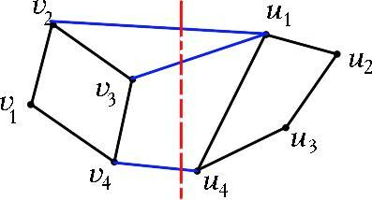

*v*2, *u*1,*v*3, *u*1,*v*4,*u*4

Минимальное по включению ребер разрезающее множество ребер называется ***разрезом графа***.

***Мост*** – это разрез, состоящий из единственного элемента.На рисунке показаны примеры:

1. разрезающего множества,
2. разреза и
3. моста.

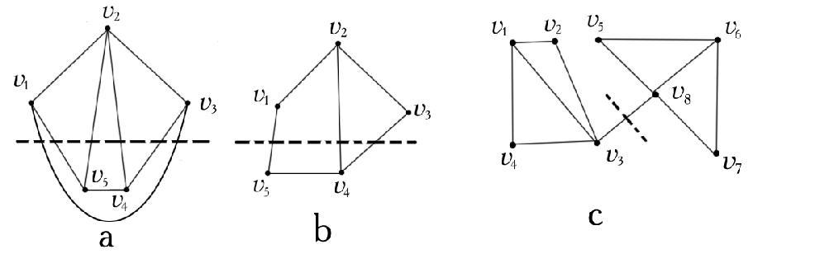

**а)** Разрезающее множество графа состоит из ребер:*Er* *v*1, *v*3,*v*1, *v*5,*v*4, *v*3,*v*1,*v*3. Это множество не является минимальнымпо включению, поскольку два раза содержит ребро *v*1 ,*v*3 .

1. Пример разреза графа, содержащего разрезающее множество, минимальное по включению: *Er* *v*1 , *v*5 , *v*2 , *v*4 , *v*3 ,*v*4 .
2. Мост графа представлен разрезающим множеством из одного элемента:

*Er* *v*3,*v*8.